1. **生成本地的csr文件**

**1.打开其他中的钥匙串访问**

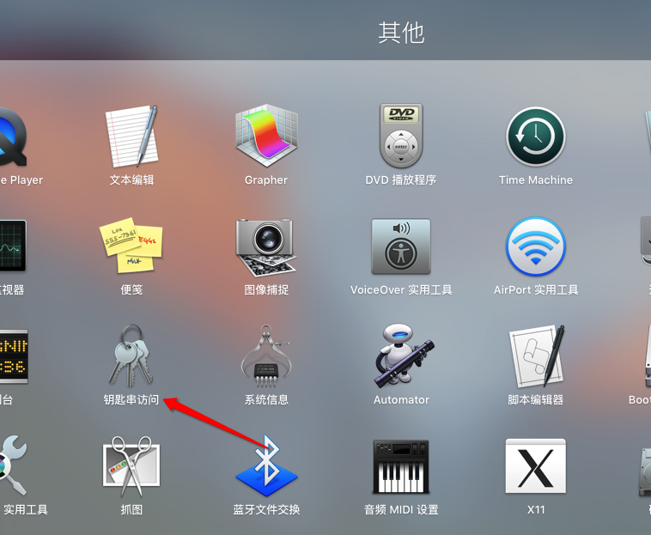

**2.如图选择**

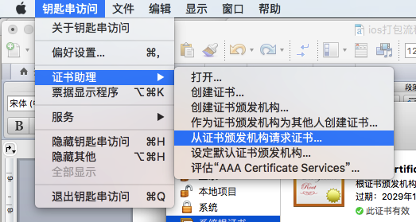

**3.填入你在苹果开发者帐号中的邮箱地址，点击继续生成csr文件**

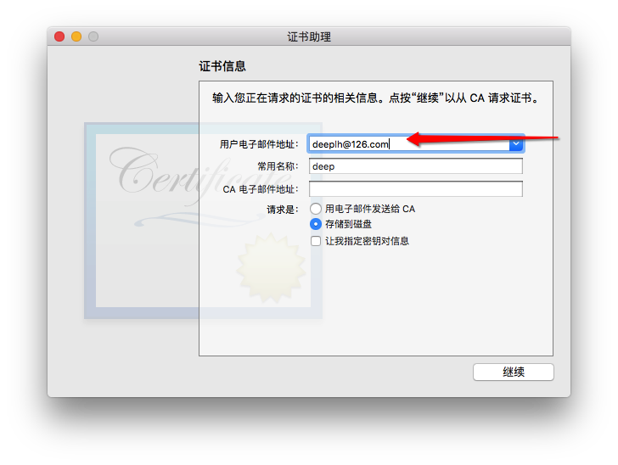

**4.进入苹果开发者在线平台，点击添加证书，选中前面生成的csr文件进行上传，生成cer文件，并下载安装**

[**https://developer.apple.com/account/ios/profile/**](https://developer.apple.com/account/ios/profile/)

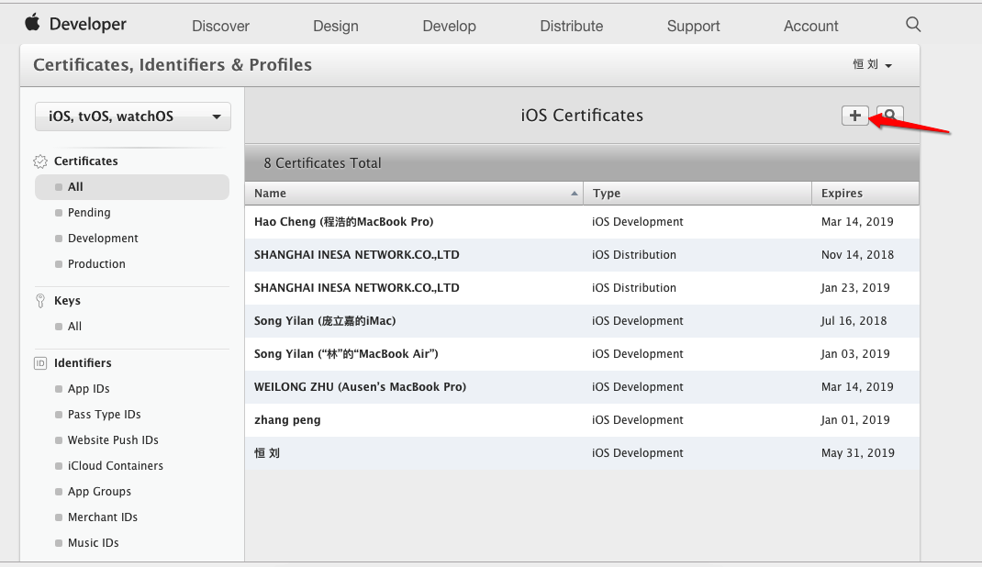

**5.安装cer文件，导出证书**



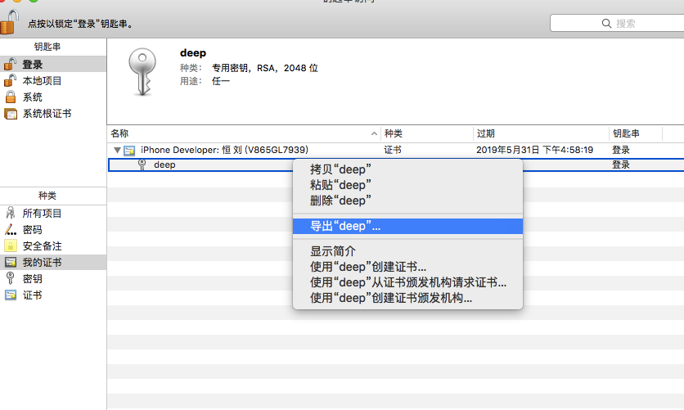

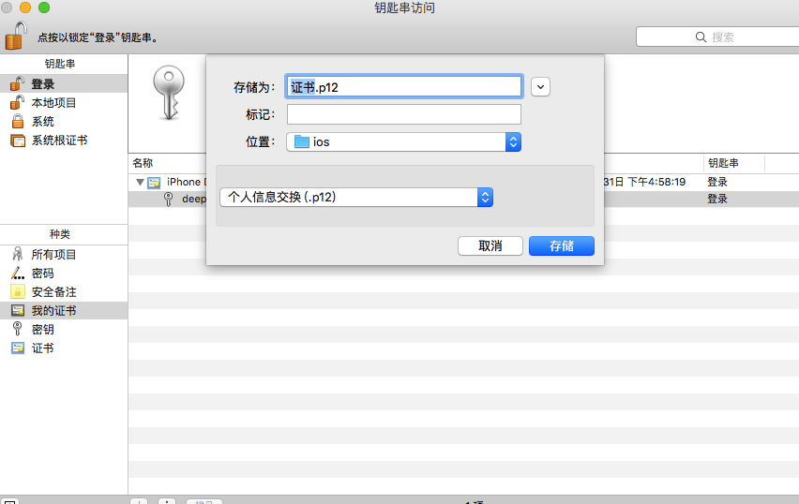

**6.云端打包**

